玉林师范学院本科生毕业论文（设计）

基于SSM的人事工资管理系统

Personnel salary management system based on SSM

|  |  |
| --- | --- |
| 学 院 | 计算机科学与工程学院 |
| 专 业 | 软件工程 \_\_\_\_\_\_\_\_\_\_\_\_ |
| 班级 | 软件工程161班 |
| 姓 名 | 徐碧通 |
| 学 号 | 201606402107 \_\_\_\_\_\_\_\_\_\_\_\_ |
|  |  |
| 指导教师单位 | 计算机科学与工程学院 \_\_\_\_\_\_\_\_\_\_\_\_ |
| 指导教师姓名 | 张捷 |
| 指导教师职称 | 副教授 |

基于SSM的人事工资管理系统

软件工程 软工161班 徐碧通

指导老师 张捷

**摘要**

当前，随着社会的快速发展，国内涌现出了很多的大中小企业公司，大多数的企业公司的人事管理、工资管理仍使用着一些陈旧的管理系统，甚至使用纯人工管理的方式进行管理，效率以及性能都令人堪忧。而伴随信息时代的发展的今天，重新打造一个功能齐全、性能高效、数据精准的人事工资管理系统就显得至关重要。

本文对“基于SSM的人事工资管理系统”的研究背景以及实际意义做了简单的描述，阐述“基于SSM的人事工资管理系统”的设计和实现，分析当前国内外的研究和投用的具体情况。本系统基于Java、Html5、JavaScript、Ajax、MySQL数据库以及Maven整合的SSM框架（spring+springmvc+mybatis）等技术，设计B/S模式的人事工资管理系统。

**关键词：**人事管理，工资管理， SSM，B/S模式

Personnel salary management system based on SSM

Software Engineering Class 161 BiTong Xu

Supervisor Jie Zhang

Abstract

At present, with the rapid development of society, many large and medium-sized enterprise companies have emerged in China. Most of the enterprise companies' personnel management salary management still uses some old management systems, even using pure manual management to manage and efficiency. And today's performance is worrying with the development of the information age, it is crucial to re-create a fully functional, efficient and accurate data personnel management system.

This paper briefly describes the research background and practical significance of "SSM-based personnel salary management system", expounds the design and implementation of "SSM-based personnel salary management system", and analyzes the current research and application situation at home and abroad. This system is based on Java, Html5, JavaScript, Ajax, MySQL database and Maven integrated SSM framework (spring + springmvc + mybatis) and other technologies, design B / S mode personnel salary management system.

**Key Words：**Personnel management, salary management, SSM, B/S modeer sales system

**目录**

**1 绪论**

**1.1 研究的背景及意义**

**1.1.1 研究背景**

伴随综合国力的提升、金融的发展、科技的进步，社会中大大小小的企业公司也越来越多，而在公司管理结构体中人事工资管理就显得格外重要，企业对于人事工资管理的强度需求也越来越高。传统的人事工资管理体系相对当前情况而言是结构冗余、业务陈旧、维护困难等多种问题，在当代的企业体系中，具备了与时代发展而增添的人事工资管理结构、业务、系统性能强度、数据精准程度等新特性，公司所面临的这一些新屏障。

人事，统筹公司各部门的分配结构，工资，牵引公司的运维进度，企业发展，员工人数也不断攀升，对于高效的人事工资管理系统的需求不断加大。而于国内市场之中，多家公司的使用经费并不低，给一般的中小型公司带来的是一笔很大的开销；市场中的此类系统多为陈旧技术开发、业务死板、效率低。大多数中小型企业公司所能接受以及系统效率达到预期的产品少之又少。

**1.1.2 研究目的与意义**

目前市场中所能完全满足中小型企业对人事工资管理需求的人事工资管理系统成百上千，而广为人知的屈指可数。对于大部分的中小型企业，这些知名的管理系统却存在着例如价格、权限等多种门槛，因此，开发设计一款符合中小型企业的人事工资管理系统就成为了这些企业破除公司体系结构呆板和人数限制等屏障。

新兴的公司体系结构、人员分配、考勤方式等元素，结合本文系统，给中小型企业公司带来全新高效的管理运维效率，促进企业发展。未来，人事工资管理系统将为企业公司提供更为功能齐全、性能高效的服务。

**1.2 国内外研究现状**

我们知道美国人有送

## 2 开发技术介绍

**2.1 数据库：MySQL Server 8.0**

作为最受欢迎的开源数据库，

具有高效、可靠、完整、自同步等特性，数据库设计的好坏不仅直接影响网站的数据控制和检索，还可以提高存储的效率，有利于网站的实现。网站使用的数据库是MySQL Server 8.0。作为一个功能强大的数据库管理系统，MySQL的杰出功能完全能够满足系统对数据库管理中功能、性能和安全性的要求[5]。MySQL可以同时建立多个数据库，每个数据库可以有多表，表与表之间由主、外键相互关联，表依赖关系可由开发人员自定义，MySQL Server 8.0是方便开发人员灵活操作的数据库。

**2.2 开发工具：IntelliJ IDEA (2019.2)**

IntelliJ IDEA的功能非常强大、高效，使用的开发者数不胜数，适用于各种开源产品。IntelliJ IDEA目前支持Java、JavaScript、Ajax、Spring、Springmvc、Mybatis、EJB3、Maven、JDBC数据库链接工具等多项功能[6]。

**2.2 服务器：apache-tomcat-9.0.22**

Tomcat是一个供开发者免费使用的服务器，一般用于开发规模一般的系统。此外，Tomcat也是Maven打包出的war项目运行和调试过程中的首要选择。Tomcat适用群体更加广泛、更加经济开源、性能更加优越等优势，所以Tomcat更加适合开发面向中小型企业的人事工资管理系统。

**2.3 Java开发语言**

[Java](http://baike.baidu.com/subview/29/12654100.htm)是一门[面向对象](http://baike.baidu.com/view/125370.htm" \t "_blank)又可以跨平台运行的编程语言，是基于对象的编程，更符合人们的思维方式，缩减我们的代码量。Java的很多特性其实就是对C和C++的继承，可以说是“去其糟粕，取其精华”。

Java的三大特性是封装，继承和多态。封装是当每个实体都是私有的，继承是在原始方法的基础上继承的，子类只能继承父类，父类可以有许多子类。多态就是一个对象能实例化多个，是建立在封装和继承上进行的。Java语言可以开发网站也可以开发界面小程序。

Java工作原理由Java编程语言、Java类文件格式、Java虚拟机和Java应用程序接口四个方面组成，Java工作原理如图2.1所示。

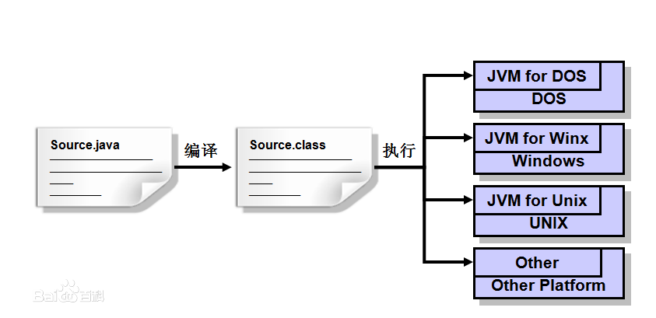

**图2.1 Java工作原理图**

**Figure 2.1 Java working principle chart**

**2.4 Ajax技术**

Ajax是一种创建交互式网页应用的网页开发技术，它通过在用户和服务器之间加了—个中间层(Ajax引擎)，并且使用户操作与服务器响应异步化。因此，并不是所有的用户请求都提交给服务器，只有已经确定需要从服务器读取新数据时再由Ajax引擎代为向服务器提交请求，例如—些数据验证和数据处理等都交给Ajax引擎自己来做。Ajax可以使得Web应用程序更为迅捷地响应用户交互，并避免了在网络上发送那些没有改变的信息。它最大优点就是能在不刷新整个页面的前提下与服务器通信维护数据，减少用户等待时间，带来非常好的用户体验。

**2.5 Maven整合SSM框架**

Maven整合SSM（spring+springmvc+mybatis）框架集由Spring、SpringMVC、MyBatis三个开源框架整合而成，常作为数据源较简单的Web项目的框架。Spring(Service层)是一个轻量级的控制反转（IoC）和面向切面（AOP）的容器框架[8]。SpringMVC(Controller层)分离了控制器、模型对象、分派器以及处理程序对象的角色，这种分离让它们更容易进行定制。MyBatis（Dao层）是一个支持普通SQL查询，存储过程和高级映射的优秀持久层框架，三层架构运行流程如图2.2所示。

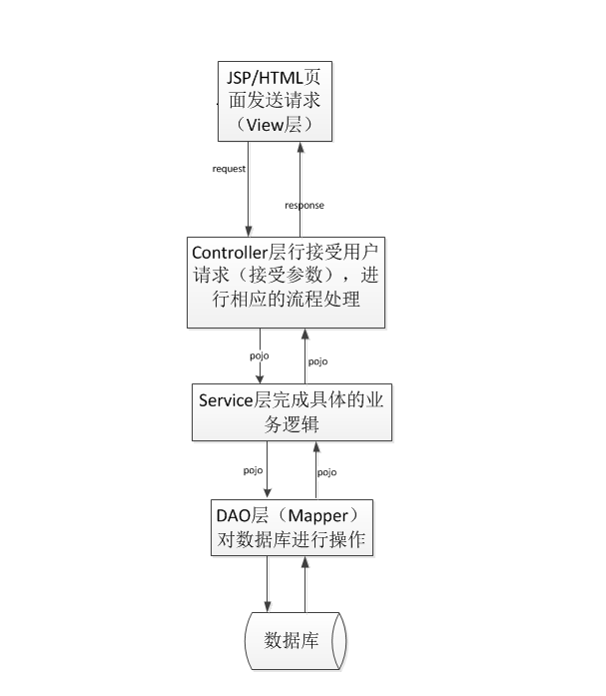

**图2.2 三层架构运行流程图**

**Figure 2.2 Three-tier architecture operation process chart**

**3 系统分析**

**3.1 系统可行性分析**

可行性分析是对整个可行性研究提出综合分析评价的过程,这个过程使得所开发系统在技术、经济和社会条件等具有一定开拓性。课题对人事工资管理系统的可行性进行了分析研究，并从经济、技术和社会三个方面进行了说明。

**3.1.1 经济可行性**

伴随市场经济的快速发展的当代，对企业员工个人而言，工资信息的自主查询和公司中个人信息的自助维护成为主流形式，减少其他人员在此方面的投入，减少公司成本。对企业而言，功能齐全、性能优秀的人事工资管理系统是眼下迫切需要的，拥有一套自己的系统，一次投入，长久使用，而对于租赁其他品牌的系统这一方式就显得更为实惠，并且，对于自主开发的系统还具备更为个性化的功能模块。新系统开发以及维护对比陈旧的各种系统或人工管理所投入的经费而言是较少的，后期只需要投入极少的维护经费即可长期保证系统运行。因此本网站在经济可行上是可行的。

**3.1.2 技术可行性**

人事工资管理系统需要具备几大特性：保证数据安全、保证数据精确、功能处理高效等特性。基于所需几大特性，现有技术都能实现。系统主要是以Web为核心的B/S模式构建，系统开发 主要采用成熟的Java语言开发，页面使用JSP技术实现的，前台可视化程度较高，人机交互能力较强，应用起来也比较方便、直观，后台数据库功能强大，能更好的支持运行的系统。

**3.1.3 社会可行性**

系统对用户使用感受作为核心研究社会可行性。人事工资管理系统的最大任务是解决企业公司的人事管理和工资管理。对于现有的企业，本文系统所带来的的快捷与便利是相当大的，对于普通企业员工，在这一方面投入的精力和时间尽量的减少，提升对于用户自身数据维护等功能的更为个性化的使用体验。对于系统维护人员，熟知Tomcat服务器的基本知识，以及简单的系统维护知识即可维护本文系统。在正式上线之前，不必对系统人员进行培训，对于使用该系统的管理人员来说，没有任何负担。

**3.2 需求分析**

普遍陈年老旧的人事管理模式和工资管理模式，新型人事、工资的管理需要的是效率高、数据精确、结构清晰、个性化等要求。对于企业而言，价格低廉、功能齐全、使用门槛低、效率高是他们迫切需要的，满足这一类型要求的产品也是少之又少。

就于这一现状，企业迫切的需要这么一款系统产品，本课题所研究的人事工资管理系统正是为了解决这以现状，因此，本课题研究的系统是有价值、有实体意义的。

**3.2.1 系统功能需求**

本文系统的设计目的是：基于现有的技术和知识，实现一套功能齐全、性能高效、用户个性化使用、使用门槛低的人事工资管理系统，适应新兴的企业人事结构和用户需求，并且提供友好、新颖的UI交互。本文系统具体实现的功能如下：

1. 登录

系统自动根据权限等级构建登录成功后员工主页功能模块，对于不同权限的用户提供不同的功能。

1. 基本用户功能模块

提供一般用户对个人工资信息的查询、个人档案维护、最新公告的展示，为用户提供自助的一系列服务。

1. 考勤应用

该模块主要提供给公司考勤管理人员以及财务管理人员，对员工的日常加班、早退以及其他事项进行奖罚信息记录。大大简化了人事业务流程。

1. 工资统计

提供给财务人员的工资信息统计，包含年工资信息的统计、月工资信息的统计，同时也提供各部门分别的工资信息统计。

1. 人事管理

为人事部管理用户提供一系列的员工档案管理、公司部门的结构管理和员工入职信息的管理。充分集成人事管理模块，让人事管理变得更便捷。

1. 工资管理

管理用户对员工信息的工资信息查询和修改，管理公告信息，工资表的导入导出。

**3.3 总体设计原则**

为了提高系统功能质量，让用户交互感受更号，一些好的系统设计原则是必不可少的。其主要设计原则有：

简明性：系统站模块设计简洁明了，每个功能都有相应的提示，就算对于没有使用过本网站的用户来说操作也不难，使用要求门槛低。

人性化：该系统提供给群体消费者使用的，因此网站界面设计、功能提示应趋向人性化，给与用户更友好、新颖的UI交互。

实用性：该系统主要实现人事工资管理功能，高效解决企业在此方面功能的需求，因此具有良好的实用性。

先进性：该系统选用Java语言、MySQL数据库等进行开发，因此符合系统的专业性质。

**4 系统设计**

**4.1 概要设计**

人事工资管理系统主要业务是用户基本信息管理、用户工资查询、工资管理、用户管理、人事部门管理、工资统计等。系统总体功能图4.1如图所示。

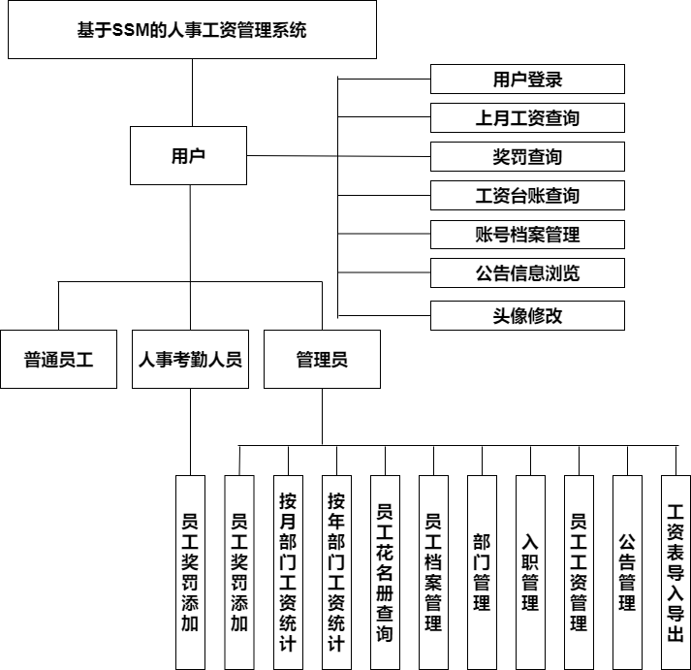

**图4.1 系统总体功能图**

**Figure 4.1 System General Function Chart**

**4.2 详细设计**

详细设计是继概要设计后的一个独立软件研制阶段，借助流程图、状态转移图、真值表等方式对软件单元进行详细的过程描述，系统分为普通员工、人事考勤人员、管理员3种身份的使用模块，以下将根据不同的身份介绍其集体功能。

**4.2.1 用户身份**

（1）用户登录：用户通过邮箱账号、密码登录到个人账户，以准备进行自身的下一步操作。

（2）上月工资查询：查询用户自身上月工资的详情，包含工资中的养老保险、医疗保险、公积金、绩效、补贴、奖罚信息等详情

（3）奖罚查询：用户可查询每月工资中的奖罚信息。

（4）工资台账查询：用户可查询每一个月的工资信息。

（5）账号档案管理：用户可以修改个人档案信息，以及查看工号、所处职位、入职时间、登录所需邮箱账号、密码修改。

（6）公告信息：为用户显示最新的公告信息列表。

（7）头像修改：用户可以自定义个人头像。

**4.2.2 普通员工身份**

仅拥有用户身份所有的功能。

**4.2.3 人事考勤人员身份**

（1）员工奖罚添加：考勤人员对用户的奖罚信息的添加，提供一个精简的奖罚添加功能。

**4.2.3 管理员身份**

（1）员工奖罚添加：考勤人员对用户的奖罚信息的添加，提供一个精简的奖罚添加功能。

（2）按月部门工资查询：提供对部门工资信息按月为区分的统计信息。

（3）按年部门工资查询：提供对部门工资信息按月为区分的统计信息。

（4）员工花名册查询：管理员用户查询所有的用户档案信息。

（5）员工档案管理：提供管理员对员工档案详细信息的查询和修改。

（6）部门管理：提供管理员对公司部门信息的查看和修改，包含部门负责人的查询和修改。

（7）入职管理：提供管理员对公司所有员工的在职情况查询和入职、离职操作，以及添加新员工入职功能。

（8）员工工资管理：提供管理员查询所有的工资数据和工资修改。

（9）公告管理：提供管理员对现有的公告内容修改和发布状态修改，以及发布新公告功能。

（10）工资表导入导出：为用户提供工资表数据的导入导出功能。

**4.3系统数据库设计**

数据库设计的好坏不仅直接影响网站的数据控制和检索，还可以提高存储的效率，有利于系统的实现。

**4.3.1 概念设计**

部门实体中包含有：部门编号、部门名称、部门负责人等属性，部门实体图如图4.2所示。

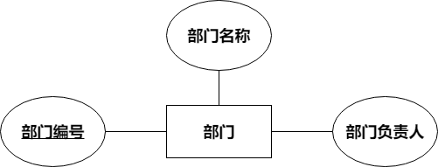

**图4.2 部门实体图**

**Figure 4.2User entity chart**

职位实体中包含有：职位编号、部门编号、职位名称、职位基本工资等属性，职位实体图如图4.3所示。

公告实体中包含有：公告ID、公告日期、公告内容、公告状态等属性，公告实体图如图4.3所示。

用户实体中包含有：员工编号、邮箱、密码、入职职位编号入、入职时间、姓名、性别、年龄、民族、籍贯省、籍贯市、政治面貌、出生年月、身份证号、学历、毕业院校、专业、家庭住址省、家庭住址市、家庭住址县、家庭住址详情电话、婚否、健康情况、血型、备注、权限等级、在职情况、头像编号等属性，用户实体图如图4.3所示。

工资奖罚实体中包含有：流水编号、员工编号、记录时间、具体情况、奖、罚等属性，工资奖罚实体图如图4.3所示。

工资实体中包含有：编号、员工编号、发放日期、社保养老金、养老保险、医疗保险、公积金、补贴、其他加、其他扣、总和等属性，工资实体图如图4.3所示。

1. R图也称实体-联系图(Entity Relationship Diagram)，是由实体、实体的属性以及实体之间的关系构成的。它是描述现实世界概念结构模型的有效方法。是表示概念模型的一种方式，用矩形表示实体型，矩形框内写明实体名；用椭圆表示实体的属性，并用无向边将其与相应的实体型连接起来；用菱形表示实体型之间的联系，在菱形框内写明联系名，并用无向边分别与有关实体型连接起来，同时在无向边旁标上联系的类型（1:1,1:n或m:n）。根据用户需求，整合得出系统实体之间的依赖关系E-R图如图4.17所示。

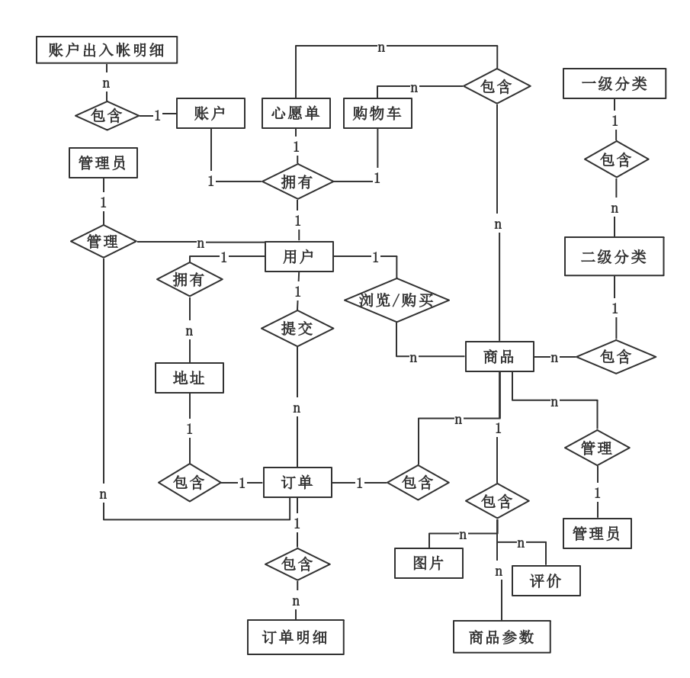

**图4.17 系统E-R图**

**Figure 4.17 System E-R chart**

**4.3.2 数据库表设计**

（1）用户表主要存放的是用户注册时的基本信息，用户编号就是用户表的主键，用户名在对整个系统的用户起到唯一标识的作用，用户表的具体字段设计如表4.1所示。

**表4.3 DEPARTMENT表**

**Table 4.3 DEPARTMENT table**

|  |  |  |  |
| --- | --- | --- | --- |
| 字段名 | 类型 | 长度 | 说明 |
| DEPARTMENT\_ID | varchar | 32 | 部门编号（主键） |
| DEPARTMENT\_NAME | varchar | 32 | 部门名称 |
| DEPARTMENT\_CHARGE | varchar | 32 | 部门负责人 |

**表4.3 DEPARTMENT表**

**Table 4.3 POSITIONS table**

|  |  |  |  |
| --- | --- | --- | --- |
| 字段名 | 类型 | 长度 | 说明 |
| POSITION\_ID | varchar | 32 | 职位编号（主键） |
| DEPARTMENT\_ID | varchar | 32 | 部门编号（外键） |
| POSITION\_NAME | varchar | 32 | 职位名称 |
| POSITION\_BASE\_PAY | double | 22 | 职位基本工资 |

**表4.3 EMPLOYEE表**

**Table 4.3 DEPARTMENT table**

|  |  |  |  |
| --- | --- | --- | --- |
| 字段名 | 类型 | 长度 | 说明 |
| EMPLOYEE\_ID | varchar | 32 | 员工编号（主键） |
| EMAIL | varchar | 32 | 邮箱 |
| EPASSWORD | varchar | 64 | 密码 |
| POSITION\_ID | varchar | 32 | 入职职位编号 |
| OIN\_TIME | varchar | 32 | 入职时间 |
| EMPLOYEEE\_NAME | varchar | 32 | 姓名 |
| SEX | int | 10 | 性别 |
| AGE | int | 10 | 年龄 |
| NATTIONAL | int | 10 | 民族 |
| NATIVES01 | int | 10 | 籍贯省 |
| NAATIVES02 | int | 10 | 籍贯市 |
| POL | int | 10 | 政治面貌 |
| BRITH | varchar | 32 | 出生日期 |
| ID\_NUMBER | char | 18 | 身份证号 |
| EDUCATION | int | 10 | 学历 |
| UNIVERSITY | varchar | 64 | 毕业院校 |
| MAJOR | varchar | 64 | 专业 |
| HOME\_ADDRESS1 | Int | 10 | 家庭住址省 |
| HOME\_ADDRESS2 | Int | 10 | 家庭住址市 |
| HOME\_ADDRESS3 | int | 10 | 家庭住址县 |
| HOMME\_NOTE | varchar | 64 | 家庭住址详情 |
| PHONE | char | 11 | 电话 |
| MARRIAGE | Int | 10 | 婚否 |
| HEALTH | Int | 10 | 健康情况 |
| BLOOD\_TYPE | Int | 10 | 血型 |
| NOTE | varchar | 128 | 备注 |
| PERMISSION | int | 10 | 权限等级 |
| ELOCK | varchar | 10 | 在职情况 |
| HEAD\_ICON | int | 10 | 头像编号 |

**表4.3 NOTICES表**

**Table 4.3 TOTICES table**

|  |  |  |  |
| --- | --- | --- | --- |
| 字段名 | 类型 | 长度 | 说明 |
| NOTICES\_ID | int | 10 | 公告ID（主键） |
| NOTICE\_DATE | date |  | 公告日期 |
| NOTICES | varchar | 2048 | 公告内容 |
| STATE | varchar | 32 | 公告状态 |

**表4.3** **REWARD\_AND\_PUNISHMENT表**

**Table 4.3 REWARD\_AND\_PUNISHMENT table**

|  |  |  |  |
| --- | --- | --- | --- |
| 字段名 | 类型 | 长度 | 说明 |
| SERIAL\_NUMBER | int | 10 | 流水编号（主键） |
| DEMPLOYEE\_ID | varchar | 32 | 员工编号 |
| RECODING\_TIME | date |  | 记录时间 |
| INFORMATION | varchar | 512 | 具体情况 |
| REWARD | double | 22 | 奖 |
| PUNISHMENT | double | 22 | 罚 |

**表4.3 WAGES表**

**Table 4.3 POSITIONS table**

|  |  |  |  |
| --- | --- | --- | --- |
| 字段名 | 类型 | 长度 | 说明 |
| WAGES\_ID | int | 10 | 编号（主键） |
| EMPLOYEE\_ID | varchar | 32 | 员工编号 |
| RELEASE\_TIME | date |  | 发放日期 |
| PERSION | double | 22 | 社保养老金 |
| E\_INSURANCE | double | 22 | 养老保险 |
| I\_INSURANCE | double | 22 | 医疗保险 |
| FUND | double | 22 | 公积金 |
| SUBSIDY | double | 22 | 补贴 |
| O\_ADD | double | 22 | 其他加 |
| O\_BUCKLE | double | 22 | 其他扣 |
| TOTAL | double | 22 | 总和 |

**表4.3 DATA\_DICTIONARY表**

**Table 4.3 DATA\_DICTIONARY table**

|  |  |  |  |
| --- | --- | --- | --- |
| 字段名 | 类型 | 长度 | 说明 |
| DIC\_ID | int | 10 | 键（主键） |
| DIC\_NOTE | varchar | 128 | 类型 |
| DIC\_VALUE | varchar | 32 | 值 |
| DIC\_RELATION | varchar | 32 | 关系 |

**5 系统实现**

基于我国鲜花销售的市场背景、研究现状、系统分析与商品购物流程，根据上述的E-R图4.1总体功能图和数据库表，利用计算机现有技术实现了“基于Java Web的在线花卉销售系统”。系统主要从前台与后台两个大模块入手实现，其中前台主要面向用户，因此在设计前台购物流程时每一步都又精确的提示，进行购物的同时节约了用户的时间成本。后台模块从管理员角度出发，主要针对用户、商品、订单几个具体模块进行管理。下面，我将从前台和后台两大模块介绍在线花卉销售系统的实现。

**5.1 前台模块**

前台模块主要为游客状态的用户和注册登陆后的用户呈现，不同状态的用户所能查看的页面范围也不同。

材料：

随着现代化信息技术的飞速发展和公司的规模越来越大，在企业中的人事管理工作和工资管理工作也随着员工的数量增长而欲加复杂。如果企业在人事工资管理中使用人工处理，这一工作中的大量的记录、报表、文件将耗费大量的工作时间和精力，伴随而来的还有准确率不高、效率低、保密性差、产生文件和数据的存储等等问题。但是使用人事工资管理系统来处理，不仅能够确保各种计算的精确

1. 用户登录

系统自动根据权限等级构建登录成功后员工主页功能模块，对于不同权限的用户提供不同的功能。

1. 基本用户功能模块
2. 工资信息查询

对于所有用户提供上月工资信息查询、上月奖罚信息查询、工资台账信息查询。

1. 个人信息管理

该功能分别由查看个人信息、修改个人信息组成。

1. 公告

公告功能为显示最近的公司公告信息。

1. 考勤应用
2. 员工奖罚

该模块主要提供给公司考勤管理人员以及财务管理人员，对员工的日常加班、早退以及其他事项进行奖罚信息记录。

（6）工资统计

提供给财务人员的工资信息统计，包含年工资信息的统计、月工资信息的统计，同时也提供各部门分别的工资信息统计。

（7）人事管理

1. 员工人事管理

该模块包含员工花名册查询、员工档案修改功能

1. 部门管理
2. 入职管理